ПЕТРОЗАВОДСКИЙ ГОРОДСКОЙ СОВЕТ

4 сессия 29 созыва

РЕШЕНИЕ

от 25 ноября 2021 г. № 29/4-32

О внесении изменения в Правила землепользования
и застройки города Петрозаводска в границах
территории Петрозаводского городского округа

В соответствии с частями 3.1 – 3.3 статьи 33 Градостроительного кодекса Российской Федерации, на основании требования Министерства строительства, жилищно-коммунального хозяйства и энергетики Республики Карелия от 16.11.2021 № 15154/13-08/МСЖКХиЭ-и Петрозаводский городской Совет

РЕШИЛ:
Внести следующее изменение в статью 22 Правил землепользования и застройки города Петрозаводска в границах территории Петрозаводского городского округа, утвержденных Решением Петрозаводского городского Совета от 11.03.2010 № 26/38-771 «Об утверждении Правил землепользования и застройки города Петрозаводска в границах территории Петрозаводского городского округа»:
- изменить природно-рекреационную зону (Рпр) на зону объектов здравоохранения (Оз) для земельного участка ориентировочной площадью 13870 кв.м, находящегося по адресу: Республика Карелия, г. Петрозаводск, Детская ул., согласно схеме.

Председатель Петрозаводского городского Совета  Н.И. Дрейзис |  | Глава Петрозаводского  городского округа  В.К. Любарский
Приложение к Решению
Петрозаводского городского Совета
от 25 ноября 2021 г. № 29/4-32

Схема
Выкопировка из Правил землепользования и застройки города Петрозаводска в границах территории Петрозаводского городского округа, утвержденных Решением Петрозаводского городского Совета от 11.03.2010 № 26/38-771

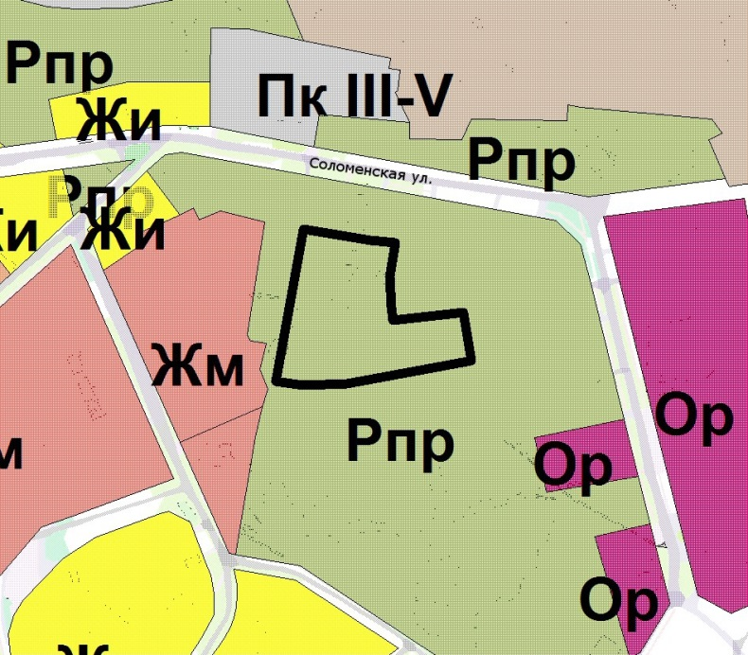

Вносимое изменение

